**Факультет біомедичної інженерії**

Національного технічного університету України «Київський політехнічний інститут ім. І.Сікорського»

Кафедра біомедичної інженерії

**Дисципліна «Основи програмування»**

*Комп’ютерний практикум №1*

**Тема:** Внутрішнє машинне представлення

цілих та дійсних чисел

Виконав:

студент групи БC-03

Затуловський Георгій Андрійович

Перевірила:

ст. викладач Вдовиченко О.В.

дата xx.xx.2020 р. підпис___________

Київ – 2020

**Мета роботи:** ознайомлення із правилами переведення цілих та дійсних

чисел з однієї системи числення в іншу.

**Завдання до роботи:** Проаналізувати завдання (див. розд. «Варіанти завдань»). Отримати внутрішнє представлення.

**Варіант № 7**

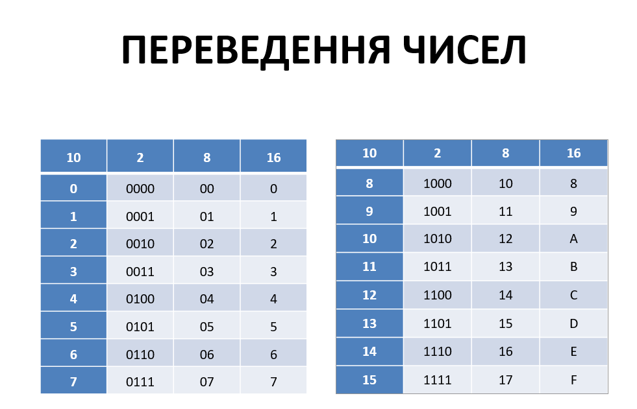

**Завдання 1.**

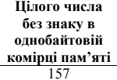

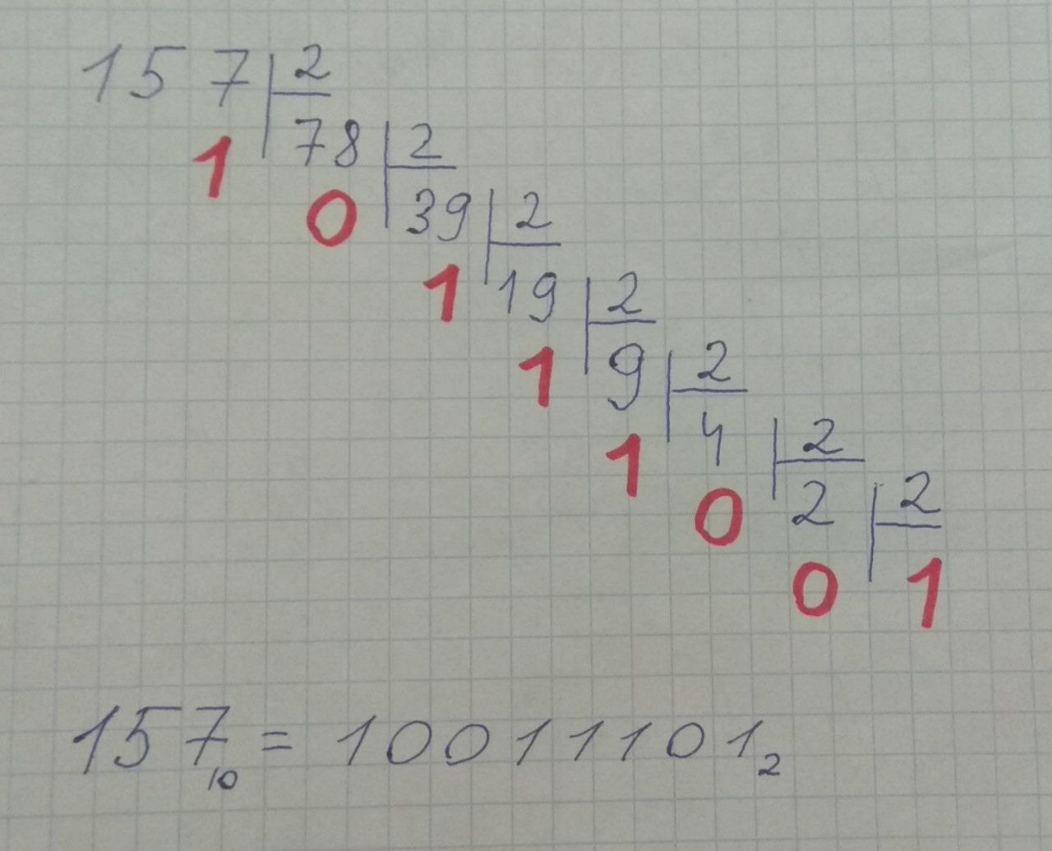

____________________________________________________________________

**Завдання 2.**

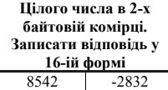

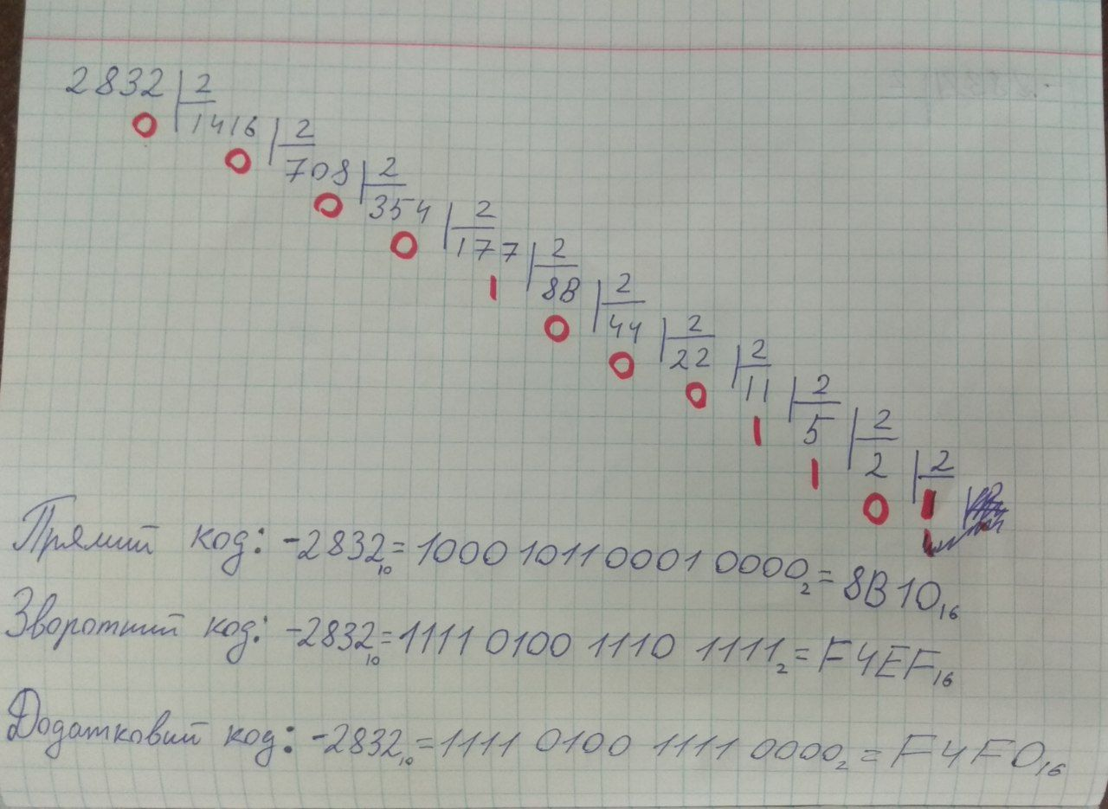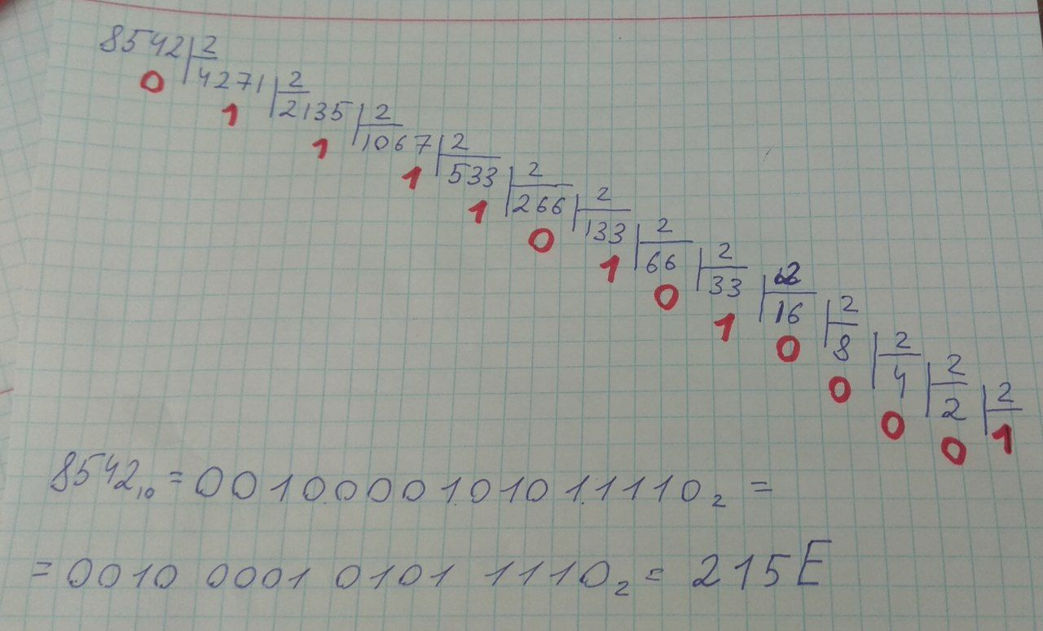

­

____________________________________________________________________

**Завдання 3.**

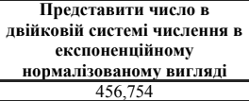

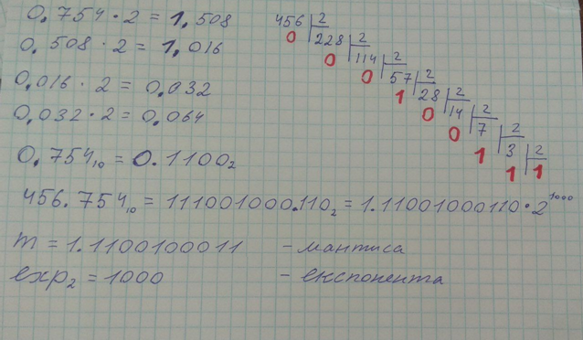

____________________________________________________________________

**Відповіді на контрольні запитання:**

**1. Що прийнято називати основою системи числення?**

Система числення - це сукупність способів і засобів запису чисел для проведення підрахунків. Розрізняють такі типи систем числення:

* *позиційні*
* *змішані*
* *непозиційні*



**2. Що є основою двійкової системи числення:**

Двійкова система числення є позиційною системою числення, база якої дорівнює

двом, використовує для запису чисел тільки два символи, зазвичай 0 (нуль) та 1 (одиницю)

Відповідь: **Б**

**3. Яку операцію необхідно виконати для перетворення цілої частини числа**

**з однієї системи числення у іншу: а) ділення; б) віднімання; в) множення; г)**

**додавання?**

Для перетворення цілої частини числа з однієї системи числення у іншу необхідно виконати дію ділення

Відповідь: **А**

**4. Які символи використовують у вісімковій системі числення: а) 0 і 1; б)**

**1÷8; в) 0÷9; г) 0÷7?**

У вісімковій системі числення використовуються символи: 0; 1; 2; 3; 4; 5; 6; 7.

Відповідь: **Г**

____________________________________________________________________